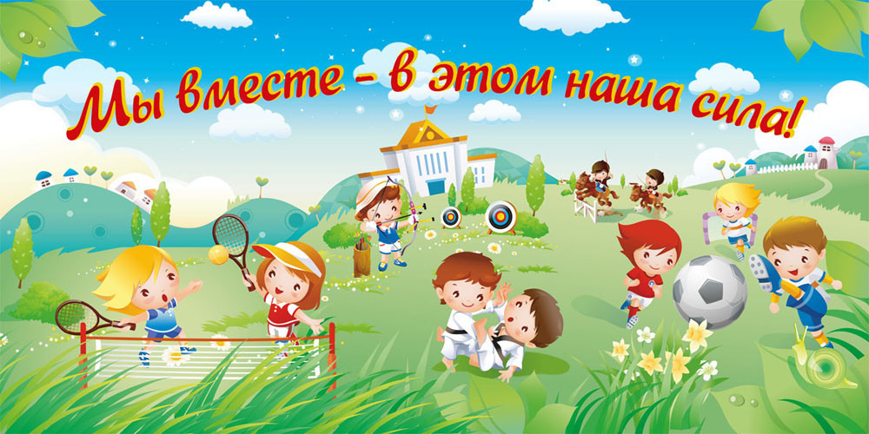
План спортивных мероприятий на 2017 – 2018 год
№ | Тема | Группы | Срок проведения
1.  2.  3.  4.  5.  6.  7.  8.  9.  10.  11. | *Поход в осенний лес «Прощай лето!»  *Диагностика  Осенний день здоровья «Весело играем - осень, мы встречаем»  Спортивно развлекательный досуг  «………………….………………»  Веселые старты  Зимний день здоровья - «В гостях у Снежной Королевы»  *Спортивно – музыкальный досуг к 23 февраля;  *Участие в районном соревновании «Лыжня России»  Физкультурное занятие совместно с родителями и детьми «Скажем дружно спорту – Да!»  Открытый показ спортивно – экологического занятия  *Весенний День Здоровья  *Диагностика  Спортивные развлечения и досуги  *День прыгуна  *День бегуна | Старшие дошкольники  Гр. «Пчелки»  «Ягодки»  Гр. «Сказка»  Старшие дошкольники  Старшие дошкольники  Старшие дошкольники  Гр. «Звездочки»  Гр. «Бабочки»  Старшие дошкольники  Все группы  Старшие дошкольники | Сентябрь  Октябрь  Ноябрь  Декабрь  Январь  Февраль  Март  Апрель  Май  Июнь  Август

